函数及其图象
【知识结构】
函数的意义
平面内的点与有序实数对
平面直角坐标系
平面内点的坐标
象 限

平面内两点间距离
坐标轴上点的坐标
象限内点的坐标
对称点的坐标
常量与变量
函 数
函数的表示法
自变量的
取值范围
函数的值
简单函数实例
尝试对变量的变化规律进行预测

【学点测评】
一、选择题
1.在平面直角坐标系中，描出A(0,－3) 、B(4,0),连结AB,则线段AB的长为 ( )
A. 7 B.5 C.1 D.
2. 一港口受潮汐的影响，某天24小时港内的水深大致如图，港口规定：为了保证航行安全，只有当船底与水底间的距离不少于4米时，才能进出该港．一艘吃水深度(即船底与水面的距离)为2米的轮船进出该港的时间最多为(单位：时) ( )
A.18 B.16 C.13 D.9
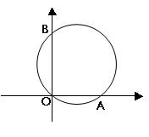
1
2
3
4
5
6
7
88
0
2
4
6
8
10
12
14
16
18
20
22
24
时间t
(小时)
水深(米)
第２题
第8题
C
A
P
O
B
D
y
x
第7题

二、填空题
⊙3. 在平面直角坐标系中，点A(－3，4)关于$x$轴对称的点的坐标是 ．
4.已知函数y=$\sqrt{−3x−1}−2\sqrt{2}$，则x的取值范围是________，若x是整数，则此函数的最小值是________.
⒌已知点P(x,y)位于第二象限，并且y≤x+4，x, y为整数，写出一个符合上述条件的点P的坐标___________.
⊙6.已知等腰三角形的周长是20㎝，若设腰长为x㎝，底长为y㎝，则y与x之间的函数关系式是________________，其中自变量x的取值范围是___________________.
⊙7.已知，如图：在平面直角坐标系中，O为坐标原点，四边形OABC是矩形，点A、C的坐标分别为A（10，0）、C（0，4），点D是OA的中点，点P在BC边上运动，当△ODP是腰长为5的等腰三角形时，点P的坐标为____________________________.
8如图，一个圆经过原点O，与轴和轴分别交于点A($2\sqrt{3}$，0)、B（0，2），作此圆的内接△OAM并使的△OAM的面积最大，则点M的坐标为 ．
三、解答题
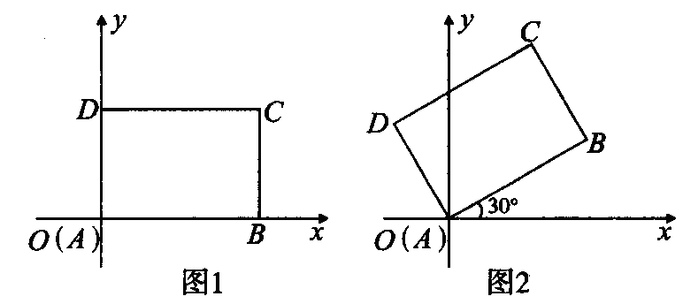
⒐先将一矩形ABCD置于直角坐标系中，使点A与坐标系中原点重合，边AB．AD分别落在x轴、y轴上（如图1），再将此矩形在坐标平面内按逆时针方向绕原点旋转30°（如图2），若AB=4，BC=3，求图1和图2中点B的坐标，点C的坐标．

【疑点难点】
10.小明早晨从家里出发匀速步行去上学，小明的妈妈在小明出发后10分钟，发现小明的数学课本没带，于是她带上课本立即匀速骑车按小明上学的路线追赶小明，结果与小明同时到达学校．已知小明在整个上学途中，他出发后分钟时，他所在的位置与家的距离为千米，且与之间的函数关系的图像如图中的折线段OA－AB所示．
⑴试求折线段OA－AB所对应的函数关系式；
⑵请解释图中线段AB的实际意义；
⑶请在所给的图中画出小明的妈妈在追赶小明的过程中，她所在位置与家的距离（千米）与小明出发后的时间（分钟）之间函数关系的图像．
1
A
B
20
12
t(分钟)
s(千米)
O

【探索创新】
11.如图12－①，平面直角坐标系xOy中有点B（2，3）和C（5，4），求△OBC的面积.
解：过点B作BD⊥x轴于D，过点C作CE⊥x轴于E.依题意,可得S_{△OBC} = S_{梯形BDEC} + S_{△OBD}－ S_{△OCE} =$\frac{1}{2}(\text{BD}+\text{CE})(\text{OE}−\text{OD})+\frac{1}{2}\text{OD}⋅\text{BD}−\frac{1}{2}⋅\text{OE}⋅\text{CE}$=$\frac{1}{2}$×(3+4)×(5－2)+$\frac{1}{2}$×2×3－$\frac{1}{2}$×5×4=3.5.∴△OBC的面积为3.5.
⑴如图12－②，若B（x₁，y₁）、C（x₂，y₂）均为第一象限的点，O、B．C三点不在同一条直线上. 仿照例题的解法,求△OBC的面积（用含x_{⒈}x_{⒉}y_{⒈}y₂的代数式表示）；
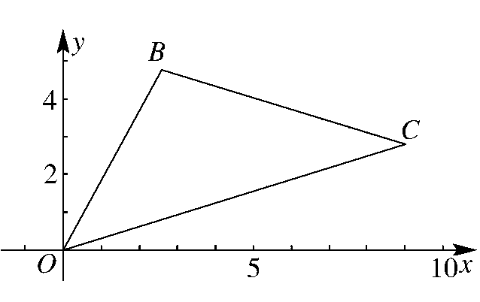
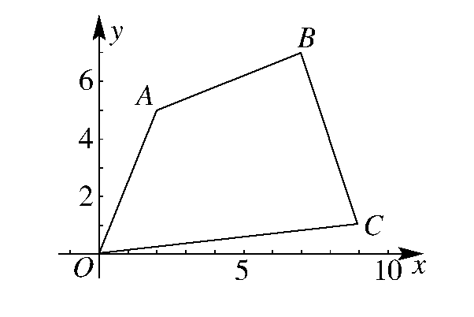
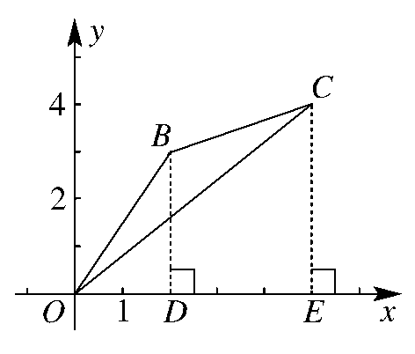
- 如图12－③，若三个点的坐标分别为A（2,5），B（7,7），C（9,1），求四边形OABC的面积.

